安徽职业技术学院体育场馆预约系统
使用教程
一、场馆预约规则
1.预约时间
篮球馆、排球馆、乒乓球室可预约时段：
周一到周五9:00—20:00，周六、周日下午12:00—20:00。
羽毛球馆、武术室、健美操室、瑜伽室、跆拳道室可预约时段：
周一到周五9:00—17:00，周六、周日下午12:00—20:00。
各场馆最高预约时长2小时，人数限制详见体育场馆预约系统。
二楼篮球馆暂不支持个人预约。
2.预约申请
（1）同一申请人每天只能预约一次，且只能预约一个场馆。
（2）教职工可提前3天预约；在校学生可提前2天预约；评分低于4分者最早提前12小时预约。
（3）院部大型活动预约提前1周以纸质材料报场馆中心，由管理员预约安排。外单位预约需提前1个月提供纸质申请材料，由管理员预约安排。
3.预约取消和违约
预约场馆使用时应按时签到（管理员代为签到），未签到则生成违约记录且15天内无法进行场馆预约。违约记录如有异议，请联系管理员处理。
如需取消预约，请至少提前半小时。个人预约1月内取消次数超过1次，会被视为违约。
4.对篮球馆的补充说明
篮球馆按半场预约，如需要预约整场，请分两次预约，每次预约一个半场。
二、场馆预约操作
以预约【一楼排球馆（场地1）】5月14日星期六12:00—13:00为例。
（一）今日校园（手机端）
1.场馆预约
第一步 进入今日校园搜索【体育场馆预约Beta版】。
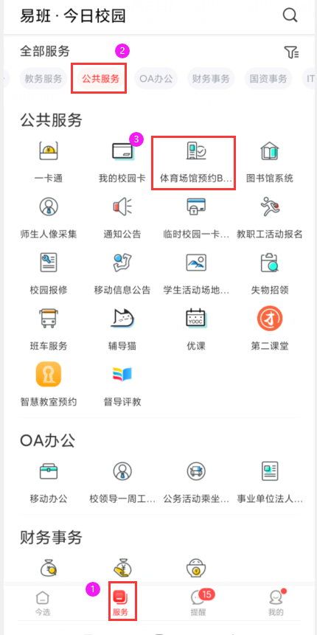
【场馆预约】→【选择预约日期】→【选择预约场馆】→【确认承诺书】
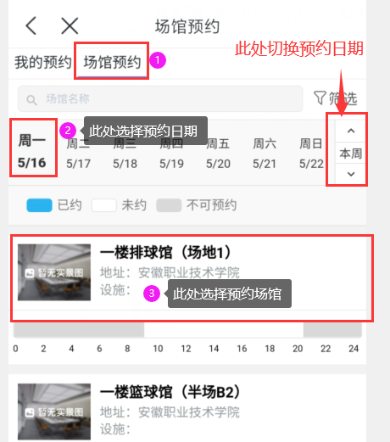
第二步 填写预约详细信息。
说明：向左滑动选择时间，每个时间小块表示10分钟。下图选择的是1小时，只需先后选中开始时段和结束时段即可。
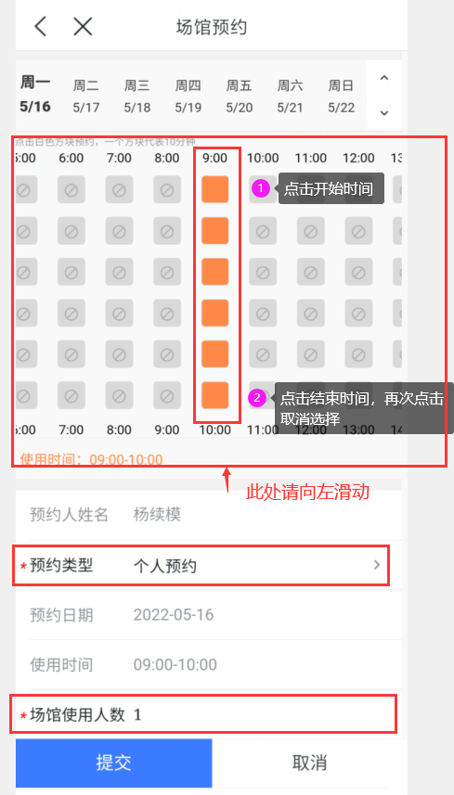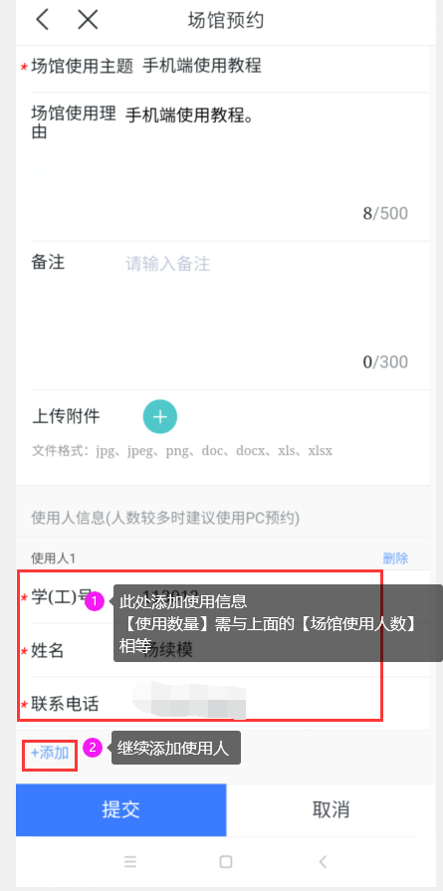

2. 我的预约
可以查看预约情况，也可以在此处【取消预约】。
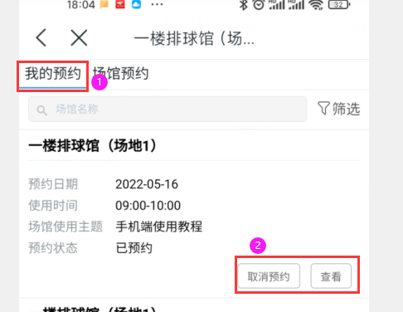

预约状态：
【已预约】说明预约审核已完成，但未签到或签到超时。
【已使用】说明已完成签到。

（二）网上办事大厅（电脑端）
1.场馆预约
第一步 在浏览器中输入学校网上办事服务大厅域名http://ehall.uta.edu.cn，出现如下页面：
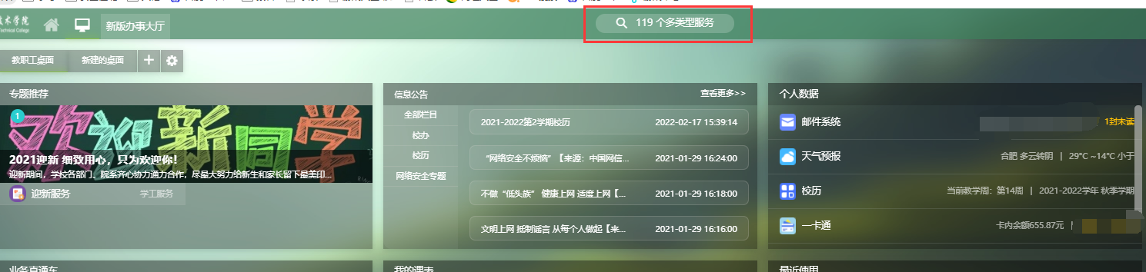
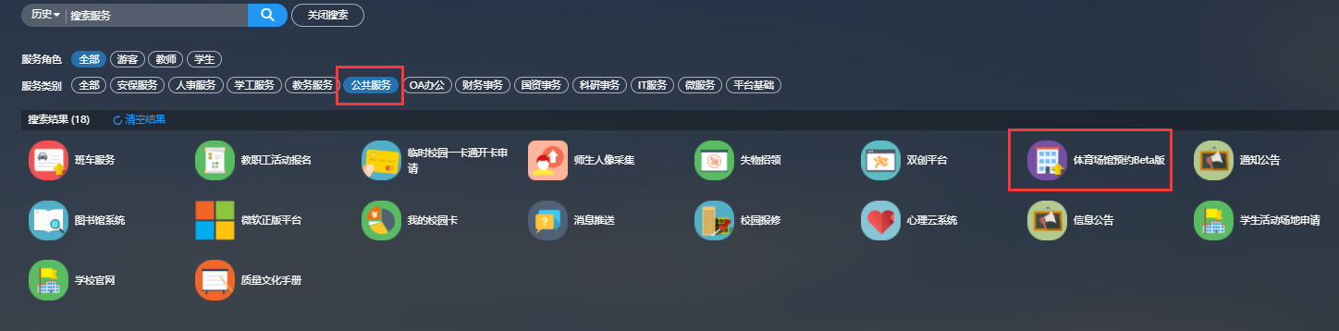
点击搜索框→服务类型选【公共服务】→【体育场馆预约Beta版】→【场馆预约】→在相应场馆的预约时间下点击【未约】或【部门可约】→【确认承诺书】
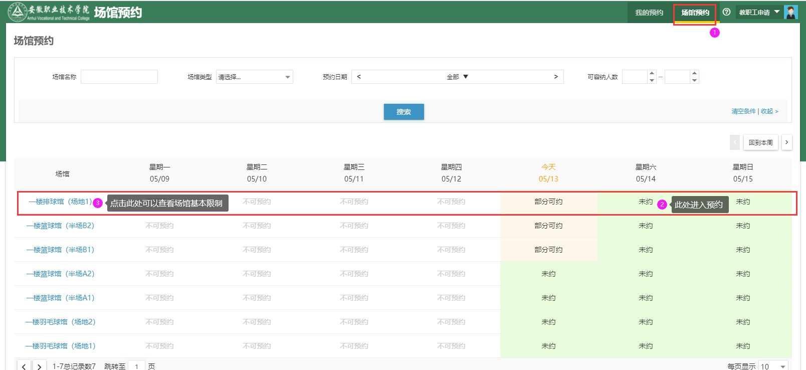
第二步 填写预约详细信息。
说明：每个时间小块表示10分钟。请根据场馆设定的时长、人数自行选择（可在上图中的查看）。下图选择的是一小时，只需选中开始时段和结束时段即可。
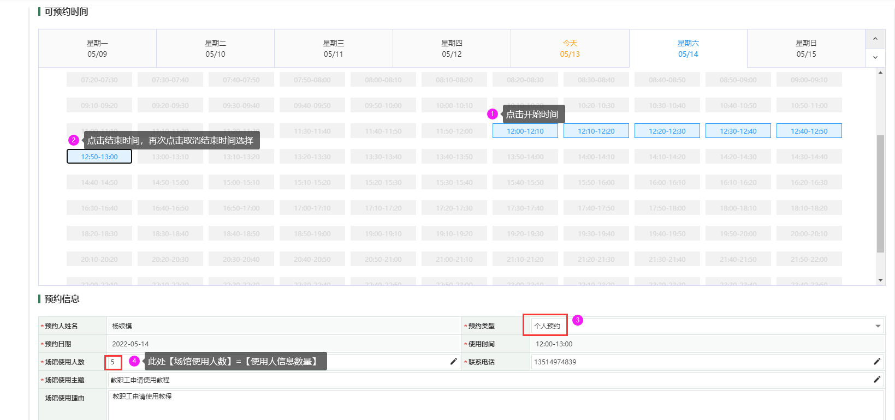
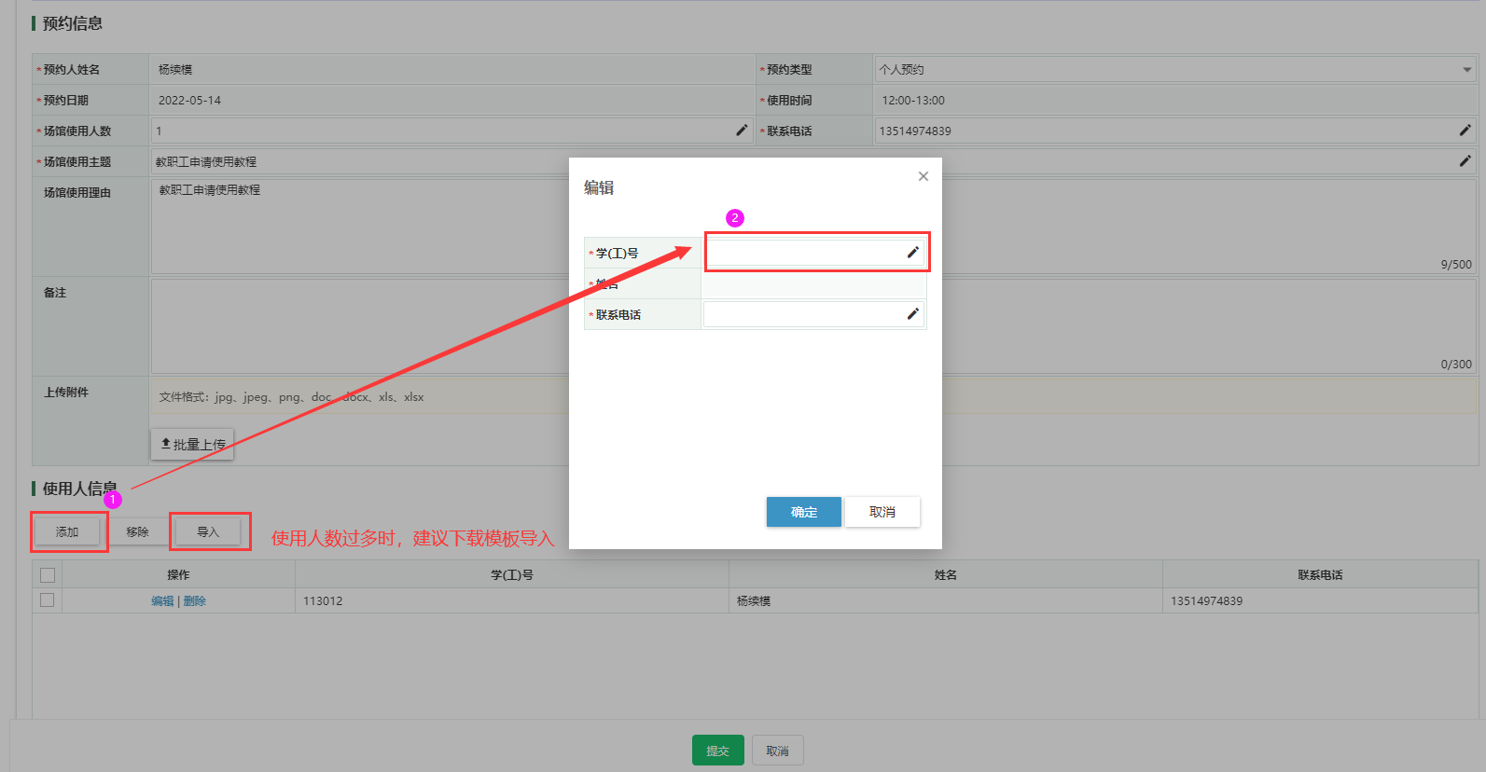
关于预约类型：
【个人预约】师生个人进行的预约，无需审核。
【院系预约】院部大型活动比赛预约，需要走流程审核。
【校外人员预约】需要走流程审核，使用人信息可以不导入。
流程审核：
申请人提交→场地管理中心主任→体育健康学院书记或院长
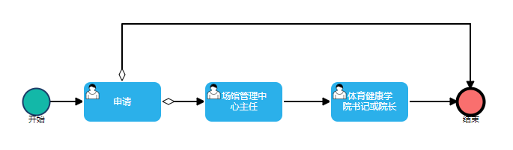
关于使用人信息添加：
申请时若使用人数较多，建议下载模板填写后在电脑端直接导入。
2. 我的预约
可以查看预约情况，也可以在此处【取消预约】。
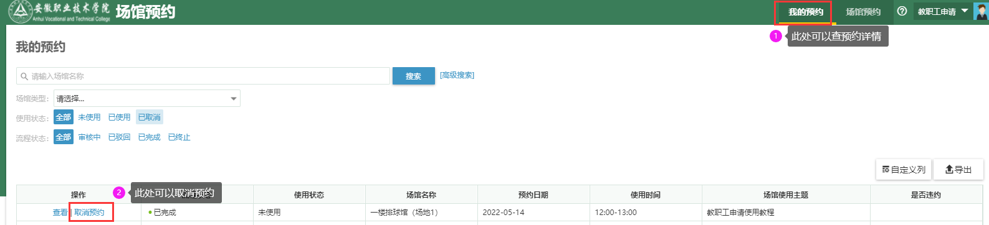
取消预约：场地使用开始前半小时内不能取消。
使用状态：
【未使用】预约成功但是未签到。
【已使用】预约成功且已签到。
是否违约：
【是】预约成功后未按时签到。违约惩罚：当月无法进行场馆预约。
【否】预约成功后且按时签到。

